附件：英文摘要模板
摘要应包括以下内容：学术研究论文摘要中要求体现出研究目的和意义、关键科学技术问题及解决方案、主要研究结果与创新点，应用前景与展望等。
拟投稿内容分属范畴：例如A或C
氢能源XXX研究
赵某某，钱某某，孙某某，李某某*
（****大学****学院，北京，100084, E-mail: abc@abcuinversity.edu.cn）
研究的意义[1]；关键科学技术问题及研究方案（如图1）。结果与创新点，应用前景与展望[2, 3]。
… …
… …
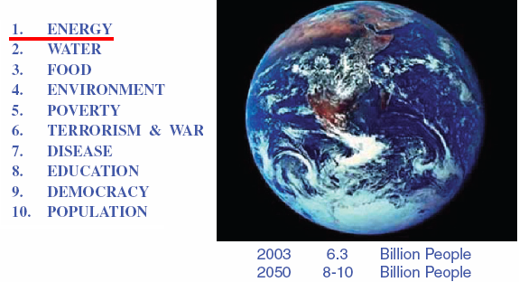
图1 研究方案^{[1]}
Fig.1 Research programme^{[1]}
本研究为国家自然科学基金（2039****）资助项目。
参考文献：
[1] Ragauskas AJ, Williams CK, Davison BH, Britovsek G, Cairney J, Eckert CA, Frederick WJ, Hallett JP, Leak DJ, Liotta CL, Mielenz JR, Murphy R, Templer R, Tschaplinski T. Science 2006, 311, 484.
[2] 李**，王**.自然杂志. 2021, 28, 14.
[3] Zhao Abc, Qian Def, Sun Ghi, Li Jkl，International journal of hydrogen energy, 2008, 51, 702.

Hydrogen-Energy XXX Research
Zhao Abc, Qian Def, Sun Ghi, Li Jkl*
(Institute of ****，ABC University, Beijing, 1000**, China, E-mail: abc@abcuinversity.edu.cn)
Abcdefghijklmnopqrstuvwxyz. Abcdefghijklmnopqrstuvwxyz. Abcdefghijklmnopqrstuvwxyz. Abcd
… …
附件：中午摘要格式
论文长摘要撰写要求（参阅长摘要模板格式）
1、内容要求：应含研究背景、核心内容、过程简述、结果与讨论、结论、参考文献以及相关图表。
2、标题要求：居中，四号宋体字加粗，题目应简明、准确，不宜用缩略词，一般不超过20字。
3、摘要、关键词及正文格式要求：10号宋体（中文），Times New Roman（英文/数字），长摘要篇幅约2页，2000字左右。
4、作者姓名：在标题下方，居中，10号宋体加粗，第一作者姓名需以下划线标示。
5、作者单位：作者单位必须写出全称，在姓名下方，居中，10号宋体（中文），Times New Roman（数字）。
6、作者简介：请在摘要中标明通讯作者姓名，从事研究方向、E-mail等信息，采用六号宋体。
7、参考文献：小5号，宋体（中文），Times New Roman（英文/数字），采用以下格式：
期 刊 [序号]作者.题名[J].刊名，年，卷（期）：起止页码.
专 著 [序号]作者.书名[M].出版地：出版社，出版年.
论文集 [序号]作者.题名[A].论文集名[C].出版地：出版者，出版年.
学位论文[序号]作者.题名[D].保存地：保存者，保存年.
标 准 [序号]标准编号，标准名称[S].
专 利 [序号]专利所有者.专利题名[P].专利国别：专利号，出版日期.，如：
[1] Knobloch J, Glunz S W and Biro D. Solar cells with efficiencies above 21% processed from Czochralski grown silicon[A]. 25th IEEE Photovoltaic Specialist Conference[C], Washington, 1996.
[2] Mishima T, Taguchi M and Sakata H. Development status of high-efﬁciency HIT solar cells[J]. Solar Energy Materials & Solar Cells, 2011, 95(1): 18-21.

